智能化传感测控系统的设计与研究

基于单片机的寻光、寻迹小车

作者：王东
学号：22004227

摘要
本寻光、寻迹小车可对未定路线（移动红外光源提供）和以定路线（黑色胶带提供）进行追踪，两种工作方式之间用无线电遥控进行转换。寻光方面主要要用红外接收管，寻迹方面主要采用红外放松接收对管，另在车辆行进速度和转向上，采用PWM脉冲宽度调制的方法对直流电机进行控制，控制芯片选用LM298。小车选用的处理器是AT89C51

关键词： AT89C51 红外 PWM 信号处理 LM298

Abstract

This minicar can follow both the certain(given by the black adhesives tape) and uncertain(given by the infrared ray) trace. The two modes can be transferred by a wireless remote control. When it’s looking for the infrared ray, we use the infrared receiver, and when it’s looking for the black adhesives tape, we use the infrared transmitter-receiver. We choose PWM and LM298 to control the electromotor, and choose AT89C51 for the cpu.

Key words: AT89C51 Infrared Ray PWM Signal Process LM298

目 录

摘要 …………………………………………………..…………………2

Abstract…………………………………………….…………………….2

第一章 绪论……………………………………………………………4
题目的选择

第二章 系统设计……...……………….……………..……….……….5

2-1方案分析与论证
2-1-1.AT89C51单片机
2-1-2.寻红外光方法
2-1-3.寻黑胶带方法
2-1-4.电机的选择和控制
2-1-5.遥控方式

2-2系统设计基本原理
2-3系统框图

第三章 硬件电路设计..………………….……………………………..8

3-1红外接收头的接收方式和信号处理

3-2反射式红外发送接收对管的使用

3-3电机驱动电路

第四章 系统软件设计……...……………………………………….....11

4-1方向的判别程序

4-2 PWM脉冲宽度调制的实现

4-3 程序流程图

第一章 绪论
题目的选择
目前，智能车领域的研究已经能够在具有一定标记的道路上为司机提供辅助驾驶系统甚至实现无人驾驶。这些智能车的设计通常依靠特定道路标记完成识别，通过推理判断模仿人工驾驶进行操作。这次介绍了车辆跟随红外光和黑色胶带的方法，如此一来可完成车辆沿以定路线（黑胶带提供）和未定路线（可移动的红外光源提供）的自动追踪和行驶，从而实现车辆的无人化和智能化。
在以往的学习中，我也参与了一些项目的设计和开发，其中包括小车的寻迹（2007全国大学生电子设计竞赛）和寻光（SRTP共享项目），所以本文所提到的方法都是经过试验可行的成熟方法，这次由于时间和经费关系虽然没有做成最终的实物，但就其方案可行性来讲，是绝对没有问题的。

第二章 系统设计
2-1方案分析与论证

2-1-1.AT89C51单片机
设计中采用了一款十分常用51系列单片机作为处理器，特点是价格低廉、使用方便，且可与其他处理器进行通讯。
系统时钟：晶振频率/12，本设计采用12M晶振，因此系统时钟为1us。
I/O口资源：4个通用8位准双向I/O口（P0、P1、P2、P3，其中P3为特殊功能口）。
通讯：一对全双工串行通讯口（P3.0、P3.1），可与其他单片机或上位机进行通讯。
中断：2个外部中断（/INT0、/INT1），2个定时器中断（T0、T1），1个串行通讯中断，共5个中断资源并有2级中断优先级可供配置。
ROM：该单片机提供4K的ROM供用户编写程序。

2-1-2.寻红外光方法
方案一、
采用最简单的红外接收探头。优点是，价格十分便宜，编程较为简单，可以接收包括编码和非编码等各种形式的红外光。缺点是，抗干扰能力差且信号处理困难。
方案二、
采用红外专用编解码芯片（如BA5104和BA5204）。优点是，采用编解码的方法，抗干扰能力强。缺点是，对光源有依赖，实用性不是很强，而且我跑了几趟，BA5204比较难买到。
经过比较选择方案一。

2-1-3.寻黑胶带方法
方案一、
可见光发光二级管组成的发射-接收电路。这种方案的缺点在于其他环境光源会对光敏二极管的工作产生很大干扰，一旦外界光亮条件改变，很可能造成误判和漏判；虽然采取超高亮发光管可以降低一定的干扰，但这又将增加额外的功率损耗。
方案二、
反射式红外发射-接收器。由于采用红外管代替普通可见光管，可以降低环境光源干扰，大大减小了误判和漏判的可能性。
经过比较选择方案二。

2-1-4.电机的选择和控制
方案一：
采用电阻网络或数字电位器调整电动机的分压，从而达到调速的目的。但是电阻网络只能实现有级调速，而数字电阻元件价格比较昂贵。更主要的问题在于一般电动机的电阻比较小，但电流比较大；分压不仅降低了效率，而且实现很困难。
方案二：
采用继电器对电动机的开或关进行控制，通过开关的切换对电动机的转速进行控制，此方案的优点是电路比较简单，缺点是继电器的响应时间慢，机械结构易损坏，寿命较短、可靠性不高。
方案三：
采用由达林顿管组成的H型PWM电路。用单片机控制达林顿管使之工作在占空比可调的开关状态，精准调整电动机转速。这种电路由于工作在管子的饱和截至状态下，效率非常高；H型电路保证了可以简单的实现转速的控制；电子开关的速度很快，稳定性也较之继电器高的多，是一种广泛采用的PWM调速技术。
经过比较选择方案三。

2-1-5.遥控方式
用红外遥控会对小车的寻迹寻光造成很强的干扰，故选用了一款无线电遥控器。
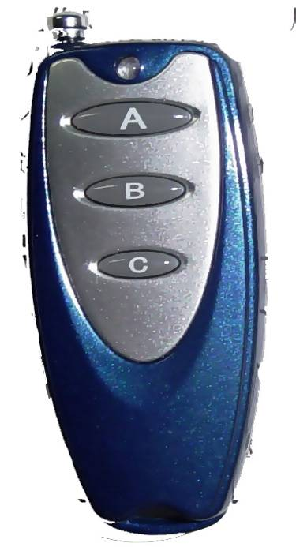
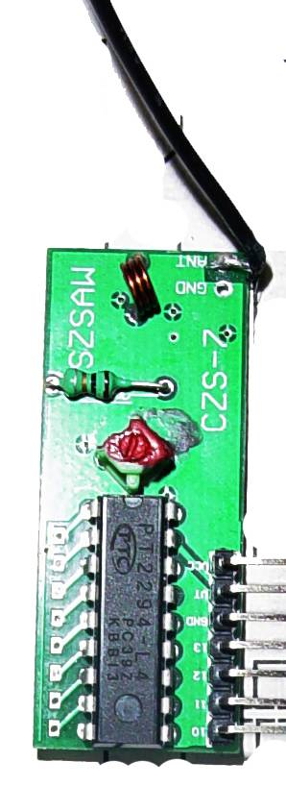
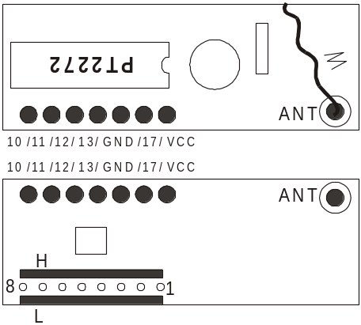
主要技术指标
1.工作电压: DC5V±0.5V 2.静态电流：≤3.5mA 3.工作电流: 15～25mA 4.工作频率: 315MHz 5.接收机灵敏度：-105dbm 6.传输速率:≤10Kbps 7.解码器类型：互锁(L)/非锁(M)/自锁(D) 8.输出信号接口：TTL电平 9.接口：7PIN（间距2.54mm） 10.外型尺寸：48×20×8mm 11.工作温度：-10℃～+50℃

2-2系统设计基本原理
该小车通过上述无线电遥控器对寻光、寻迹两种模式进行切换。在寻迹模式下：车前部下端安装五个红外发送接收对管，将五路输出（路面黑色时输出1，路面为浅色时输出0）信号分别接至单片机I/O口，通过判断信号的情况，决定是前进、转弯还是后退（其中转弯又可分为一级转弯和二级转弯）。在寻红外光模式下：车前部朝着正前方稍偏上安装五个红外接收头及相关信号处理电路，将五路输出（没有接收到红外光时输出1，接收到红外光时输出200ms的低电平）信号分别接至单片机I/O口，通过判断信号的情况，决定是前进还是转弯（其中转弯又可分为一级转弯和二级转弯），在五个探头都接收不到时，小车原地打转，以寻找红外光源。小车采用双直流电机，用LM298的达林顿管H型电路进行PWM控制。

2-3系统框图
遥控器输入
LM298

AT89C51

5对红外发收对管
5个红外接收头
信号处理
右侧电机
左侧电机

第三章 硬件电路设计

3-1红外接收头的接收方式和信号处理
由于采用非编解码红外接收方案，因此需要进行信号的识别与处理，在其间选择上我们采用Sony公司的CX20106A红外接收专用放大器。其原理图如下：
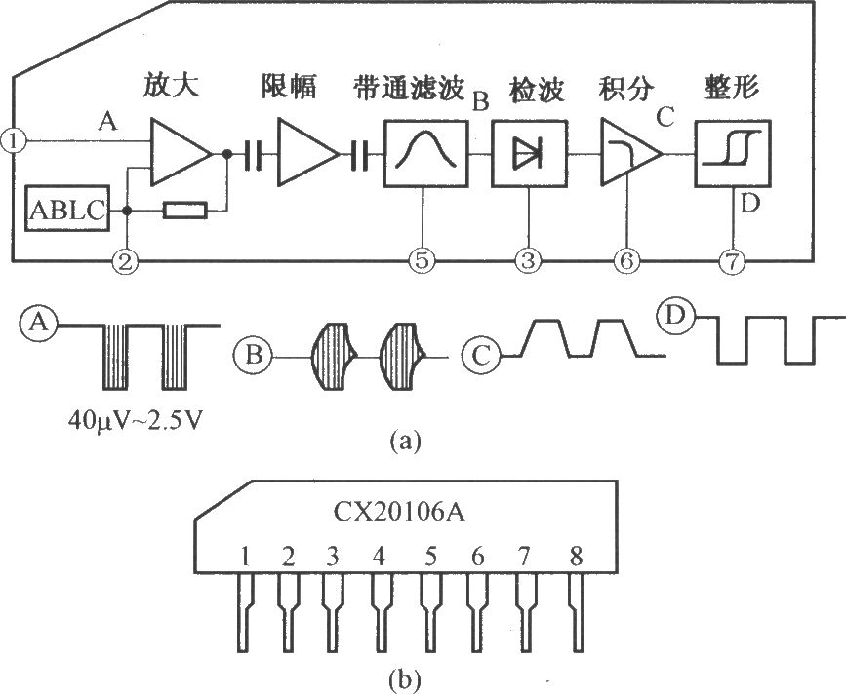
设计方案如下：
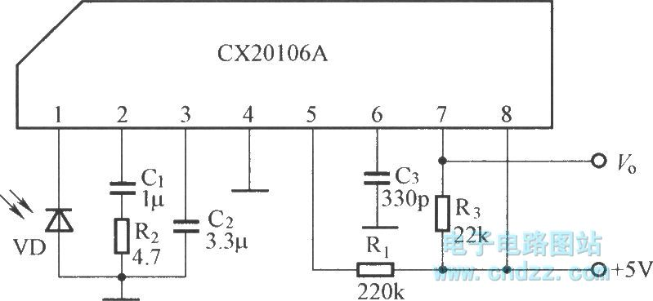
最后制成的红外接收头及其外部电路每接收到一次红外光，向外输出200ms的低电平。 如下图：
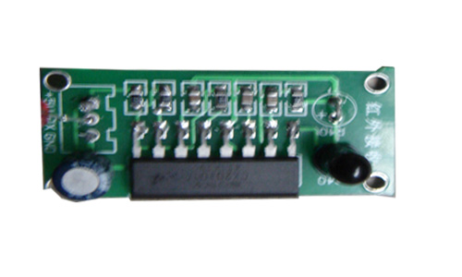

3-2反射式红外发送接收对管的使用
光电传感器GK-SB5由发射管和接收管组成，其工作方式为反射式，属于红外传感器基本电路如附图2所示。
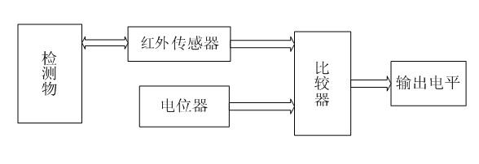
该电路能够很好的适应不同宽度的引导线。各传感器紧密排列，工作性能相同，根据引导线的宽窄控制传感器的间距，使得单片机能够利用这些信号控制电机让小车循线。
路径识别传感器参数的计算
发光管工作电流为3mA-20mA，工作时压降为1.5V，外接直流电压为5V。故串接电阻为
(R1)max=(5V-1.5V) / 3mA = 1.16 KΩ
(R1)min=(5V-1.5V) / 20mA =0.175 KΩ
接收管导通电流约为0.3mA，外接直流电压为5V，为使接收管导通时集电极输出端电压为2.5V左右。故发射极串接电阻为R2 = (5V-2.5V) / 0.3mA = 8.33 KΩ
根据计算数据，实验中采用1k，10kΩ的电位器代替上述的R1、R2，并进行调节观测实验效果。最终确定R1，R2分别选用0.2kΩ，10kΩ的电阻器。对于输出电压，采用单电源比较器LM311进行放大以满足单片机接口电平要求。
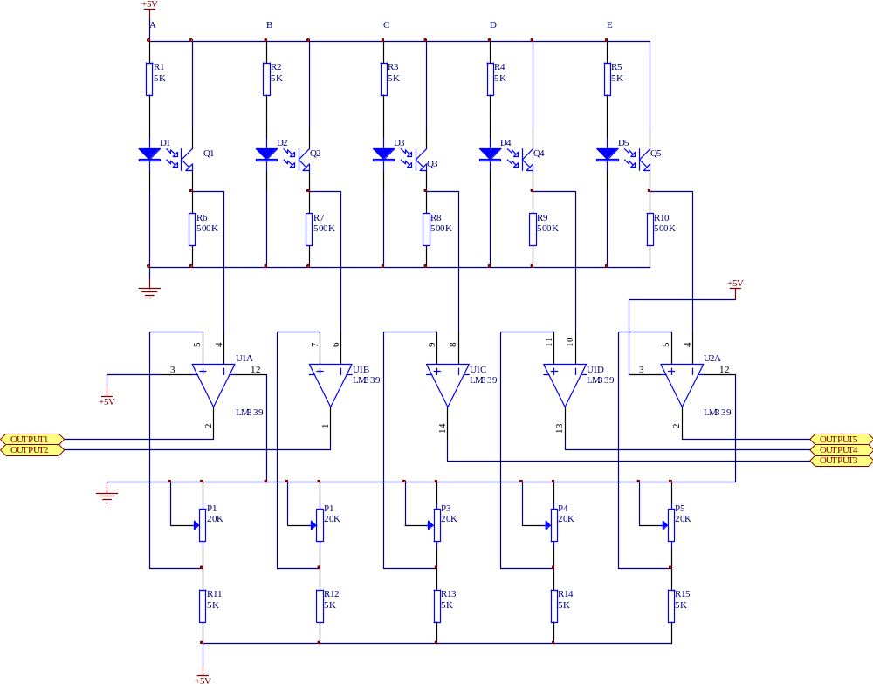
通过调节变阻器的阻值，可以调节小车队路面颜色识别的灵敏度。

3-3电机驱动电路
小车驱动电路原理图如图3所示。
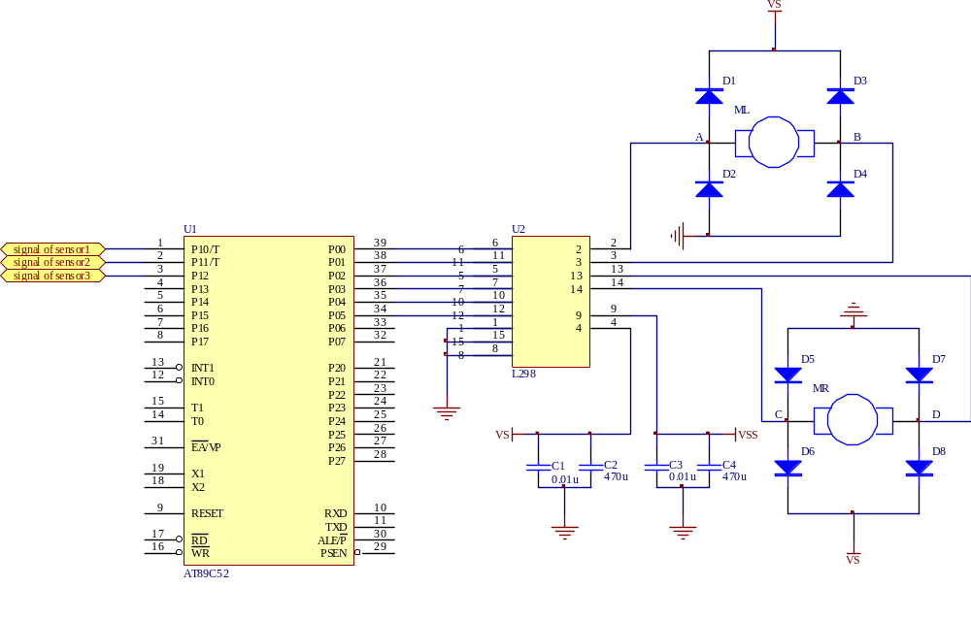
小车为四轮驱动，工作电压为5V，两个主动轮，两个从动轮。为了使小车灵活运动，要求小车在速度和方向上能够大范围调整。为此我们选择了控制可靠、便于单片机控制的脉宽调制专用集成电路L298，一片L298可驱动两个直流电机，芯片外围只需几个电容和二极管，电路很简洁，克服了分立元件存在的不足。
L298为Multiwatt15封装，工作电压最高为50V，通过电流达5A。既可以与整个系统使用同一电源，又有足够的输出电流驱动电机。我们在使用时加接了散热片，可以使小车长时间运行。
我们用单片机产生PWM波，通过调节占空比来控制电机的转速。A、B连接小车的左电机，C、D连接小车的右电机。左右电机速度相同时可实现小车的前进或后退；速度不同时可实现小车的转弯；当两个电机反向等速运转时，小车可原地转圈。

第四章 系统软件设计

4-1方向的判别程序

在寻黑胶带模式下：

车前从左至右安装5个红外发送接收对管。（白色输出0，黑色输出1）
A | B | C | D | E | 小车运动状态
0 | 0 | 1 | 0 | 0 | 直线行走
0 | 1 | 1 | 0 | 0 | 一级左转
1 | 1 | 0 | 0 | 0 | 二级左转
1 | 0 | 0 | 0 | 0 | 原地左转
0 | 0 | 1 | 1 | 0 | 一级右转
0 | 0 | 0 | 1 | 1 | 二级右转
0 | 0 | 0 | 0 | 1 | 原地右转
0 | 0 | 0 | 0 | 0 | 后退
其他情况 |  |  |  |  | 不动

在寻红外光模式下：

车前从左至右安装5个红外发送接收对管。（白色输出0，黑色输出1）
A | B | C | D | E | 小车运动状态
0 | 0 | 1 | 0 | 0 | 直线行走
0 | 1 | 1 | 0 | 0 | 一级左转
1 | 1 | 0 | 0 | 0 | 二级左转
1 | 0 | 0 | 0 | 0 | 原地左转
0 | 0 | 1 | 1 | 0 | 一级右转
0 | 0 | 0 | 1 | 1 | 二级右转
0 | 0 | 0 | 0 | 1 | 原地右转
0 | 0 | 0 | 0 | 0 | 原地转动寻找光源
其他情况 |  |  |  |  | 不动

4-2 PWM脉冲宽度调制的实现
其中各种转向方式的PWM占空比分配如下：
 | 直线行走 | 一级左转 | 二级左转 | 原地左转 | 一级右转 | 二级右转 | 原地右转 | 后退 | 停止
左轮PWM的占空比 | 60% | 10% | -10%(反转) | -40%（反转） | 50％ | 70％ | 40% | -40％(反转) | 0％
右轮PWM的占空比 | 60% | 50% | 70% | 40% | 10％ | -10％(反转) | -40%（反转） | -40％(反转) | 0％

4-3 程序流程图
N
Y

开始
寻光吗？
读入模式状态
按寻光判断转向
控制左右电机
按寻迹判断转向

